Решение задачи по теме «Колебательный контур» методом ключевых ситуаций.
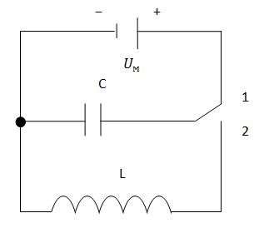
Рассмотрим ситуацию. Конденсатор колебательного контура подключён к источнику постоянного напряжения U_{м} . Ключ можно переключать из положения 1 в положение 2. Ёмкость конденсатора С, индуктивность катушки U. Активное сопротивление R=0.

1. Чему равен период колебаний? $T=2π\sqrt{LC}$
2. Чему равна частота колебаний? $ν= \frac{1}{T}= \frac{1}{2π\sqrt{LC}}$
3. Чему равна циклическая частота? $ω= \frac{2π}{T}= \frac{1}{\sqrt{LC}}$
4. Чему равен максимальный заряд конденсатора?
$q_{м}= {CU}_{м}$
5. Уравнения колебаний заряда в колебательном контуре
$q= q_{м}*\cos\left(ωt\right)-$для правой обкладки.
$q= - q_{м}*\cos\left(ωt\right)-$для левой обкладки
6. График колебаний заряда для правой и левой обкладок конденсатора.
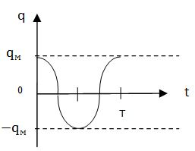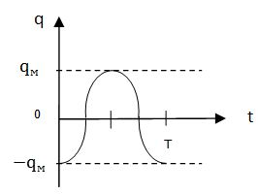
7. Уравнение колебаний напряжения в колебательном контуре
$U= U_{м}*\cos\left(ωt\right)$
8. График колебаний напряжения в колебательном контуре
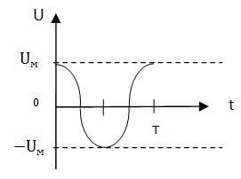
9. Уравнение колебаний силы тока в колебательном контуре
$i=q^{'}\left(t\right)={({ q}_{м}*\cos\left(ωt\right))}^{'}={-q}_{м}*ω*\sin\left(ωt\right))$
10. Максимальное значение силы тока: $I_{м}= q_{м}ω$
11. График колебаний силы тока:
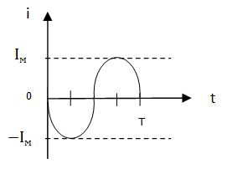
12. Уравнение энергии электрического поля конденсатора:
$W_{эл}= \frac{q^{2}}{2C}= \frac{CU^{2}}{2}= \frac{CU_{м}^{2}\cos^{2}(ωt)}{2}= \frac{q_{м}^{2}\cos^{2}(ωt)}{2C}$
13. Максимальное значение энергии электрического поля конденсатора:
$W_{элmax}= \frac{CU_{м}^{2}}{2}$ или ${ W}_{элmax}= \frac{q_{м}^{2}}{2C}$
14. График колебаний энергии электрического поля конденсатора:
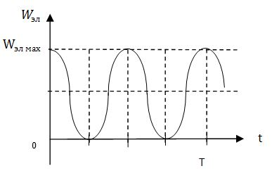
15. Уравнение энергии магнитного поля катушки:
$W_{маг}= \frac{{Li}^{2}}{2}= \frac{Lq_{м}^{2}ω^{2}\sin^{2}(ωt)}{2}= \frac{Lq_{м}^{2}\sin^{2}(ωt)}{2LC}= \frac{q_{м}^{2}\sin^{2}(ωt)}{2C}$
16. Максимальное значение энергии магнитного поля катушки:
$W_{магmax}= \frac{LI_{м}^{2}}{2}=\frac{q_{м}^{2}}{2C}$
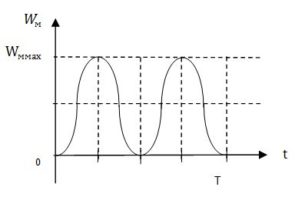
17. График колебаний энергии магнитного поля катушки:
18. Полная энергия колебательного контура:
$W= W_{эл}+W_{маг}= \frac{q_{м}^{2}\cos^{2}(ωt)}{2C}+ \frac{q_{м}^{2}\sin^{2}(ωt)}{2C}= \frac{q_{м}^{2}}{2C}$
19. График полной энергии колебательного контура?
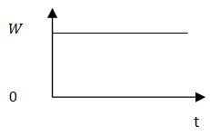
20. Чему равен период колебаний энергии?
$Т_{эн} = \frac{Т}{2}$
21. Если индуктивность уменьшить в 3 раза, как изменится период колебаний? C=const
T уменьшится в $\sqrt{3}$ раз, т.к. $T=2π\sqrt{LC}$
22. Как изменится Т колебаний, если электрическую ёмкость увеличить в 5 раз? $L=$ const
Т увеличится в $\sqrt{5}$ раз, т.к. $T=2π\sqrt{LC}$.
Решение ключевых ситуаций позволяет сформировать у учащихся умение идеализировать ситуацию, описанную в задаче; запомнить обозначение физических величин, формул; научатся понимать с чего начать решение задачи.

